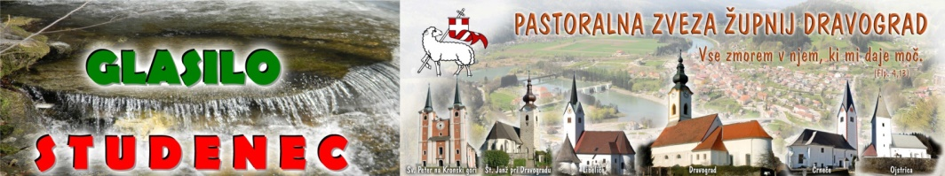
MAŠNI NAMENI župnij PZD / od 11. novembra do 18. novembra 2018
32.  NAVADNA nedelja  11.november | 8.00  8.00  9.30  9.30  11.00  11.00 | ŠP – † PAVEL REČNIK  Č – † VINKO RAPUC (pevci)  ŠT – † MARTA in FRANC ŠKRABEC  † FRANČIŠKA BART - r  D – † DANICA MIKUŽ  L – Martinova nedelja: † MARIJA ,BOGOMIR in PAVEL KNEZ  (obisk faranov iz Potoč in somaševanje)  O – † FRANC POROČNIK
Ponedeljek  12.november  Jozafat, muč. | 7.00  17.00 | Č – † KOTNIKOVI in ZAJSNIKOVI in VERNE DUŠE  SM – † MARIJA MORI - Goler /srečanje ključarjev PZD
Torek  13. november  Stanislav, muč | 17.00  18.0018.30 | ŠT – † DUŠAN ŽVIKART - osmina  Č – † PROJEVI  D – V ZAHVALO ZA SV.KRST, po maši seja Karitas Dravograd
Sreda  14. november | 7.30  17.0018.00 | D – † DOLINŠEKOVI  D –Izobraževanje tajnikov koroš.naddekanata ob 17.00 – 20.00  Č – † VID FILIP (družina Kaufman)
Četrtek  15. november  Albert Veliki, cerkv.učit. | 17.0018.0018.30 | D – PO NAMENU  D – razgovor za krst /starši+botri/  Č – † FRANCKA in MAKS KOTNIK in SOR.
Petek  16. november  Marjeta Škotska, kraljica | 18.0018.30  19.15 | Č – † IVANKA RAČNIK  D – † JOŽE BALANT – obl.  ŠT – Seja ŽPS v Šentjanžu
Sobota  17.november  Elizabeta Ogrska, red. | 16.0018.30 | Nadškofijsko srečanje kandidatov za birmo v Mariboru z nadškofom  L – † FRANC in ANA PESIČER  D – večerna nedeljska maša: † IVAN PUŠPAN -1.obl  † IVAN MORI
33.  NAVADNA nedelja  18.november | 8.00  8.00  9.30  9.30  9.30  11.00  11.00 | ŠT – † JOŽE KRIŽAN - r  † MARIJA RAMŠAK – obl.  Č – † LEOPOLD PLANŠAK – 28.obl.  ŠP – † ŠTEFAN OŠLOVNIK – 2.obl. –r  SK – † IVAN LIPOVNIK in SOR.  D – srečanje zakonskih jubilantov PZD: † JAKA GOLOB  L – † CVETKA KOVAČIČ – 16.obl. in ZA ZDRAVJE  O – † IVAN MORI in JUVANOVI

LETOŠNJI ZAKONSKI JUBILANTI - Prosimo za prijave
Zakonski jubilanti so žive priče skupnega življenja, kakor pravi obred svetega zakona: »Kar je Bog združil, tega naj človek ne loči.« S hvaležnostjo želimo na to nedeljo Bogu izročiti tudi naše zakonce, ki v letošnjem letu obhajate okroglo obletnico zakona. Srečanje zakonskih jubilantov bo v nedeljo, 18. novembra, pri maši ob 9.30 v Dravogradu. Zakonski jubilanti ste prejeli pisno povabilo. Čakamo, da se prijavite in omogočite tako lepo praznovanje. Prosim za prijave do četrtka do večerne maše. Po tem terminu prijava na kosilo ni možna (izjemoma le na slovesnost v cerkev).
11.11.2018 Številka 45 / 2018

Praznik sv. Martina
Po nekaterih deželah je god sv. Martina povezan z ljudskim praznikom, imenovanim praznik sv. Martina, martinovanje, Martinstag ali Martinmas. Izročilo izvira iz Francije, v 16. stoletju pa se je razširilo tudi v Nemčijo in pozneje v Skandinavijo ter baltske države. Martinovo ima dva pomena: po kmetijskem koledarju zaznamuje konec dela na polju, po časovnem koledarju pa naravni začetek zimskega časa.
Od poznega 4. stoletja pa do poznega srednjega veka se je po večjem delu zahodne Evrope z Martinovim začelo obdobje postenja, ki je trajalo 40 dni in se je zato imenovalo Quadragesima Sancti Martini (štiridesetdnevnica sv. Martina). To obdobje je bilo v cerkvenem koledarju kasneje skrajšano in imenovano advent (prihod) in zaznamuje obdobje pričakovanja rojstva Jezusa Kristusa na božični praznik.
Čeprav sv. Martin nima posebne povezave z gojenjem trte, se mu po izročilu vendarle pripisuje pomembna vloga pri širjenju vinogradništva po tourinški regiji. Od tod tudi povezovanje praznika tega svetnika z zorenjem mladega vina.

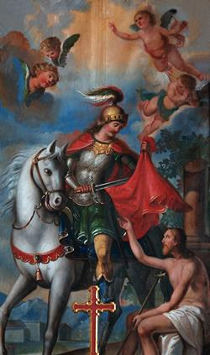
Sveti Martin je bil eden prvih svetnikov-nemučencev, ki mu je Cerkev priznala svetniško čast. Na tisoče cerkva, mest in gradov je dobilo svoje ime po njem. Njegov grob v Toursu je bila ena najbolj znanih božjih poti v srednjem veku.

Njegovo češčenje so zelo pospeševali benediktinski menihi med 7. in 10. stoletjem. Iz tega časa so tudi naše najstarejše cerkve, posvečene sv. Martinu: v ljubljanski škofiji jih je 41, v mariborski 16, v koprski 17. Te številke nam povedo, kako češčen je bil sveti Martin med našimi vernimi predniki.
Ime Martin je Slovencem zelo ljubo. Skrajšana oblika je Tine, Tinek, v "prevodu" Davorin ali Davor. Ženske oblike so Martina, Tina, Tinka, Davorina.

Najbolj znano njegovo dejanje je, da je, ko je bil še vojak, daroval revežu polovico plašča. Daroval je svoj del plašča (drugi del je bil cesarjev in ga nikakor ni smel dati)

MAŠNI NAMENI župnij PZD / od 11. novembra do 18. novembra 2018
32.  NAVADNA nedelja  11.november | 8.00  8.00  9.30  9.30  11.00  11.00 | ŠP – † PAVEL REČNIK  Č – † VINKO RAPUC (pevci)  ŠT – † MARTA in FRANC ŠKRABEC  † FRANČIŠKA BART - r  D – † DANICA MIKUŽ  L – Martinova nedelja: † MARIJA ,BOGOMIR in PAVEL KNEZ  (obisk faranov iz Potoč in somaševanje)  O – † FRANC POROČNIK
Ponedeljek  12.november  Jozafat, muč. | 7.00  17.00 | Č – † KOTNIKOVI in ZAJSNIKOVI in VERNE DUŠE  SM – † MARIJA MORI - Goler /srečanje ključarjev PZD
Torek  13. november  Stanislav, muč | 17.00  18.0018.30 | ŠT – † DUŠAN ŽVIKART - osmina  Č – † PROJEVI  D – V ZAHVALO ZA SV.KRST, po maši seja Karitas Dravograd
Sreda  14. november | 7.30  17.0018.00 | D – † DOLINŠEKOVI  D –Izobraževanje tajnikov koroš.naddekanata ob 17.00 – 20.00  Č – † VID FILIP (družina Kaufman)
Četrtek  15. november  Albert Veliki, cerkv.učit. | 7.30  17.0018.00 | D – PO NAMENU  D – razgovor za krst /starši+botri/  Č – † FRANCKA in MAKS KOTNIK in SOR.
Petek  16. november  Marjeta Škotska, kraljica | 18.0018.30 | Č – † IVANKA RAČNIK  D – † JOŽE BALANT – obl. / ob 19.15 - Seja ŽPS v Šentjanžu
Sobota  17.november  Elizabeta Ogrska, red. | 16.0018.30 | Nadškofijsko srečanje kandidatov za birmo v Mariboru z nadškofom  L – † FRANC in ANA PESIČER  D – večerna nedeljska maša: † IVAN PUŠPAN -1.obl  † IVAN MORI
33.  NAVADNA nedelja  18.november | 8.00  8.00  9.30  9.30  9.30  11.00  11.00 | ŠT – † JOŽE KRIŽAN - r  † MARIJA RAMŠAK – obl.  Č – † LEOPOLD PLANŠAK – 28.obl.  ŠP – † ŠTEFAN OŠLOVNIK – 2.obl. –r  SK – † IVAN LIPOVNIK in SOR.  D – srečanje zakonskih jubilantov PZD: † JAKA GOLOB  L – † CVETKA KOVAČIČ – 16.obl. in ZA ZDRAVJE  O – † IVAN MORI in JUVANOVI

LETOŠNJI ZAKONSKI JUBILANTI - Prosimo za prijave
Zakonski jubilanti so žive priče skupnega življenja, kakor pravi obred svetega zakona: »Kar je Bog združil, tega naj človek ne loči.« S hvaležnostjo želimo na to nedeljo Bogu izročiti tudi naše zakonce, ki v letošnjem letu obhajate okroglo obletnico zakona. Srečanje zakonskih jubilantov bo v nedeljo, 18. novembra, pri maši ob 9.30 v Dravogradu. Zakonski jubilanti ste prejeli pisno povabilo. Čakamo, da se prijavite in omogočite tako lepo praznovanje. Prosim za prijave do četrtka do večerne maše. Po tem terminu prijava na kosilo ni možna (izjemoma le na slovesnost v cerkev).
11.11.2018 Številka 45 / 2018

Praznik sv. Martina
Po nekaterih deželah je god sv. Martina povezan z ljudskim praznikom, imenovanim praznik sv. Martina, martinovanje, Martinstag ali Martinmas. Izročilo izvira iz Francije, v 16. stoletju pa se je razširilo tudi v Nemčijo in pozneje v Skandinavijo ter baltske države. Martinovo ima dva pomena: po kmetijskem koledarju zaznamuje konec dela na polju, po časovnem koledarju pa naravni začetek zimskega časa.
Od poznega 4. stoletja pa do poznega srednjega veka se je po večjem delu zahodne Evrope z Martinovim začelo obdobje postenja, ki je trajalo 40 dni in se je zato imenovalo Quadragesima Sancti Martini (štiridesetdnevnica sv. Martina). To obdobje je bilo v cerkvenem koledarju kasneje skrajšano in imenovano advent (prihod) in zaznamuje obdobje pričakovanja rojstva Jezusa Kristusa na božični praznik.
Čeprav sv. Martin nima posebne povezave z gojenjem trte, se mu po izročilu vendarle pripisuje pomembna vloga pri širjenju vinogradništva po tourinški regiji. Od tod tudi povezovanje praznika tega svetnika z zorenjem mladega vina.

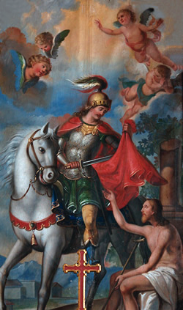
Sveti Martin je bil eden prvih svetnikov-nemučencev, ki mu je Cerkev priznala svetniško čast. Na tisoče cerkva, mest in gradov je dobilo svoje ime po njem. Njegov grob v Toursu je bila ena najbolj znanih božjih poti v srednjem veku.

Njegovo češčenje so zelo pospeševali benediktinski menihi med 7. in 10. stoletjem. Iz tega časa so tudi naše najstarejše cerkve, posvečene sv. Martinu: v ljubljanski škofiji jih je 41, v mariborski 16, v koprski 17. Te številke nam povedo, kako češčen je bil sveti Martin med našimi vernimi predniki.
Ime Martin je Slovencem zelo ljubo. Skrajšana oblika je Tine, Tinek, v "prevodu" Davorin ali Davor. Ženske oblike so Martina, Tina, Tinka, Davorina.

Najbolj znano njegovo dejanje je, da je, ko je bil še vojak, daroval revežu polovico plašča. Daroval je svoj del plašča (drugi del je bil cesarjev in ga nikakor ni smel dati)

